BEATRIZ REGINA BERLONI GUSTAVO SERGIO FERNANDES

FLUXOGRAMAS
DESENVOLVIMENTO DE SOFTWARE

De forma resumida, o processo do desenvolvimento de um software pode ser definido em 6 etapas: Conhecer as necessidades do cliente; Definir os requisitos; Avaliar a viabilidade do projeto; Documentar os procedimentos; Escolher uma metodologia de desenvolvimento e; Testar o projeto.

Dentre as etapas listadas, ao menos metade delas acabam sendo parte da rotina de um gerente de projetos ou de produção, portanto vamos partir do princípio de que as três primeiras etapas já foram pré-definidas pelo mesmo e iniciaremos o fluxograma a partir da escolha da metodologia de desenvolvimento.

Desta etapa em diante, temos o detalhamento geral da rotina de um desenvolvedor de software:
- iniciando com a preparação do seu ambiente de desenvolvimento com a instalação dos editores de código, bibliotecas e frameworks que serão utilizados no projeto (esta etapa se faz necessária já que hoje em dia é muito raro que um software seja desenvolvido completamente do zero);

- Após isto, passamos para a programação do backend, a parte lógica do software, onde serão definidas as funcionalidades e conexões que o software realizará;

- Com a parte lógica minimamente estruturada, é hora de modelar o banco de dados, listando quais tabelas e que tipo de dados serão inseridos em cada uma delas, realizando pequenos testes para avaliar a integridade e consistência do mesmo;

- Com isto, o software passa para a etapa da programação do frontend, a parte visual e que será utilizada pelo usuário para interagir com o programa, nesta etapa é necessário testar também a fluidez do fluxo de trabalho e como a interface pode reagir ao comportamento do usuário (conceitos de UI e UX);

- Chegando ao final desta etapa, o software acaba sendo lançado para um teste interno dentro da empresa ou um teste fechado com usuários que avaliarão possíveis falhas ou pontos que podem ser melhorados;

- Por fim, temos a disponibilização do software para o cliente, encerrando o ciclo de desenvolvimento e iniciando o ciclo de manutenção que se encerrará quando o software se tornar obsoleto.

FLUXOGRAMA – ROTINA PADRÃO

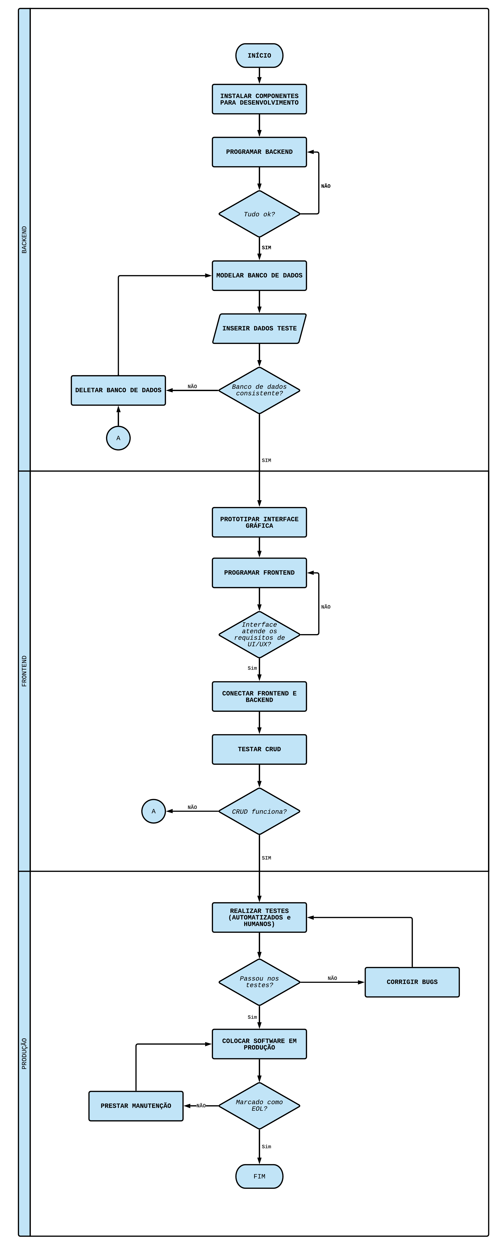
EVITANDO FRAUDES

Embora o exemplo anterior seja uma cadeia de processos que funciona, esta rotina pode dar espaço as falhas e fraudes que acabam trazendo grandes prejuízos a todos os envolvidos quando a empresa/equipe de desenvolvedores se atrapalha com os prazos e decide compensar a falta de tempo cortando o período de testes (em parte ou completamente). Pensando em evitar estes cenários, uma alternativa para esta rotina seria a adoção do estilo de desenvolvimento chamado de TDD (sigla para “Test Driven Development” ou “Desenvolvimento Movido a Testes”).

Seguindo a metodologia do TDD, os testes estão presentes desde o início do processo de desenvolvimento, antes mesmo até da escrita dos primeiros códigos – já que os testes funcionam como um “roteiro” no que definem o que será executado e qual o resultado esperado para aquela operação, é possível imaginar um cenário hipotético e prever qual seria o resultado mais provável para o mesmo.

Por se tratar de uma metodologia que demanda um esforço inicial bem maior que as metodologias convencionais e ser um pouco complexa para aqueles que não estão habituados a ela, o TDD acaba não sendo tão utilizado quanto deveria, mesmo trazendo bons resultados e uma segurança maior para todo o projeto. Veja a seguir a “Adaptação” da rotina convencional ao TDD.
FLUXOGRAMA – DESENVOLVIMENTO COM TDD

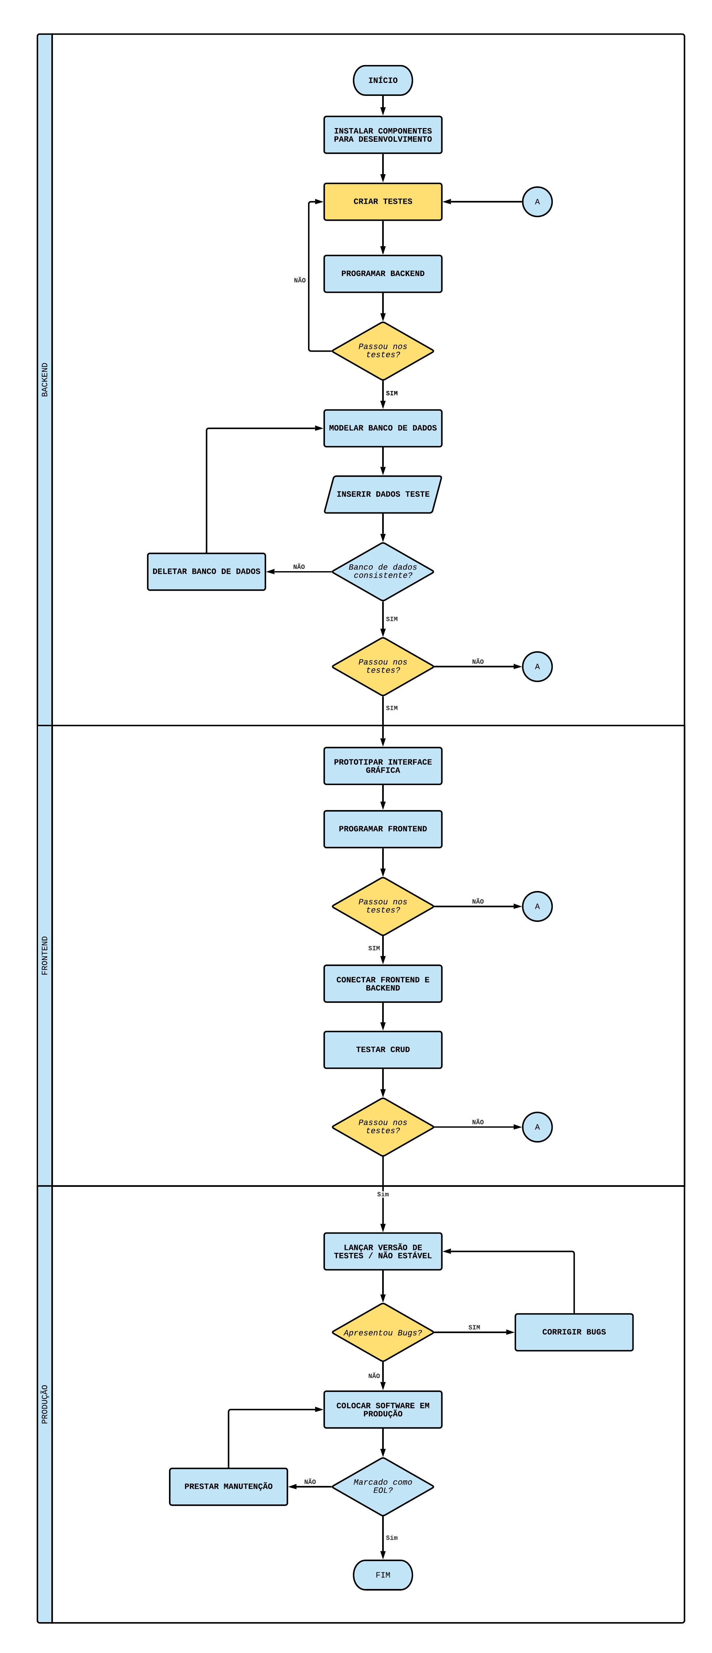

REFERÊNCIAS

https://www.agilealliance.org/glossary/tdd/

https://becode.com.br/etapas-de-um-projeto-de-software/

https://www.gov.br/inpi/pt-br/acesso-a-informacao/tecnologia-da-informacao/arquivos/documentos/peti_20162019.pdf

https://icmcjunior.com.br/desenvolvimento-de-software/

https://www.teclogica.com.br/mapeamento-de-processos-ti/

